Realização de Use Case

- Identificação

Código | Nome
RUC001 | Cadastro de Residência

- Breve Descrição

Cadastro de Residência – Esse caso de uso tem o objetivo de cadastrar uma nova visita a uma determinada residência, sendo iniciado com o cadastro do plano diário, onde o agente responsável irá cadastrar informações sobre a região que atua.

- Diagrama de Realização

Abaixo o diagrama de realização referentes ao item 1.

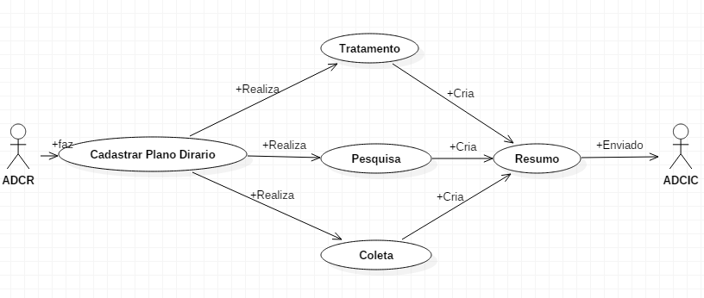

- Definição de Realização

Esse use case inicia com o cadastro do ator o plano diário, local onde são cadastradas informações.

- Plano Diário
Campo | Definição
Município | Informação referente ao município
Localidade | Informação referente a localidade onde o agente atua
Categoria Local. | Categoria do local sendo eles comerciais ou residências, bem como terrenos
Zona da Atividade | Zona ao qual o agente atua, podendo ser urbana ou rural
Data da Atividade | Nesse campo o agente cadastra a data da atividade
Meta Diária | Nesse campo o agente define a sua meta de residencias a serem visitadas por dia
Hora de Entrada | Hora que o agente entrou na residência

- Pesquisa
Campo | Definição
Nº Quarteirão | Informação referente ao quarteirão que o agente fica responsável.
Sequencia Res. | Sequência das residências que o agente fara a visita/ tratamento/ coleta
Lado da Res. | Nesse campo o agente demarca qual lado está a residência direita ou esquerda
Nome. Lograd. | Nesse campo o agente informa o nome do logradouro
Numero | Nesse campo o agente cadastra o número da residência
Atividade | Informação sobre a atividade a ser tomada pelo agente Pesquisa, Tratamento ou coleta
N de Depósitos | Informações sobre a quantidade de depósitos encontrados e neutralizados em caso de focos.
Hora de Entrada | Hora que o agente entrou na residência

- Tratamento
Campo | Definição
Depósitos Elim. | Informação referente aos depósitos eliminados
Imóveis Tratad. | Imóveis Tratados
Tipo de Larv. | Informação sobre o tipo de larvicida
Quant Gramas | Informação sobre a quantidade de gramas utilizadas no tratamento
Quant Dep. Trat | Informação sobre o total de depósitos tratados.
- Coleta
Campo | Definição
Nº da Amostra | Informação referente a identificação da amostra através de um numero
Amostra Inicial | Referente a amostras em informação inicial
Amostra Final | Referente a amostras em informação final
Quant. Tubos | Informação sobre a quantidade de gramas utilizadas no tratamento
Quant Dep Trat. | Informação sobre o total de depósitos tratados.
- Resumo
Campo | Definição
Quant Imóveis. | Informação sobre o total de imóveis encontrados por tipo
Quant Residências | Informação sobre o total de residências
Total de Amostras | Informação sobre o total de amostras
Total de Tubos | Informação sobre o total de tubos utilizados

